

**"Энергия өндіруші және энергия беруші ұйымдарға күзгі-қысқы кезеңдегі жұмысқа әзірлік паспортын беру" мемлекеттік көрсетілетін қызмет регламентін бекіту туралы**

***Күшін жойған***

Атырау облысы әкімдігінің 2019 жылғы 25 маусымдағы № 132 қаулысы. Атырау облысының Әділет департаментінде 2019 жылғы 27 маусымда № 4427 болып тіркелді. Күші жойылды - Атырау облысы әкімдігінің 2019 жылғы 25 желтоқсандағы № 304 (алғашқы ресми жарияланған күнінен кейін күнтізбелік он күн өткен соң қолданысқа енгізіледі) қаулысымен

      Ескерту. Күші жойылды - Атырау облысы әкімдігінің 25.12.2019 № 304 (алғашқы ресми жарияланған күнінен кейін күнтізбелік он күн өткен соң қолданысқа енгізіледі) қаулысымен.

      "Мемлекеттік көрсетілетін қызметтер туралы" Қазақстан Республикасының 2013 жылғы 15 сәуірдегі Заңының 16-бабының 3-тармағына және "Құқықтық актілер туралы" Қазақстан Республикасының 2016 жылғы 6 сәуірдегі Заңының 27-бабына сәйкес Атырау облысы әкімдігі ҚАУЛЫ ЕТЕДІ:

      1. Осы қаулының қосымшасына сәйкес "Энергия өндіруші және энергия беруші ұйымдарға күзгі-қысқы кезеңдегі жұмысқа әзірлік паспортын беру" мемлекеттік көрсетілетін қызмет регламенті бекітілсін.

      2. Атырау облысы әкімдігінің 2015 жылғы 30 желтоқсандағы № 393 "Электр энергетикасы саласындағы мемлекеттік көрсетілетін қызметтер регламенттерін бекіту туралы" қаулысының (Нормативтік құқықтық актілерді мемлекеттік тіркеу тізілімінде № 3459 болып тіркелген, 2016 жылғы 20 ақпанда "Атырау" газетінде жарияланған) күші жойылды деп танылсын.

      3. Осы қаулының орындалуын бақылау Атырау облысы әкімінің орынбасары Н.Б. Таубаевқа жүктелсін.

      4. Осы қаулы әділет органдарында мемлекеттік тіркелген күннен бастап күшіне енеді және ол алғашқы ресми жарияланған күнінен кейін күнтізбелік он күн өткен соң қолданысқа енгізіледі.

|  |  |
| --- | --- |
| *Облыс әкімі* | *Н. Ноғаев* |

|  |  |
| --- | --- |
|  | Атырау облысы әкімдігінің 2019 жылғы "25" маусымдағы № 132 қаулысына қосымша Атырау облысы әкімдігінің 2019 жылғы "25" маусымдағы № 132 қаулысымен бекітілген |

**"Энергия өндіруші және энергия беруші ұйымдарға күзгі-қысқы кезеңдегі жұмысқа әзірлік паспортын беру" мемлекеттік көрсетілетін қызмет регламенті**

**1. Жалпы ережелер**

      1. "Энергия өндіруші және энергия беруші ұйымдарға күзгі-қысқы кезеңдегі жұмысқа әзірлік паспортын беру" мемлекеттік көрсетілетін қызметі (бұдан әрі – мемлекеттік көрсетілетін қызмет) барлық қуаттардың және жылу желілерінің (магистральдық, орамішілік) жылыту қазандықтарына күзгі-қысқы кезеңдегі жұмысқа әзірлік паспорттарын Атырау қаласы және аудандардың жергілікті атқарушы органдары (бұдан әрі – көрсетілетін қызметті беруші) көрсетіледі.

      Өтініштерді қабылдау:

      1) көрсетілетін қызметті беруші кеңсесі;

      2) "электрондық үкіметтің" www.egov.kz, www.elicense.kz веб-порталы (бұдан әрі – портал) арқылы жүзеге асырылады.

      Мемлекеттік қызметті көрсету қорытындысы портал арқылы жүзеге асырылады.

      Көрсетілетін қызметті беруші өтініштерді жыл сайын 15 тамыздан бастап 30 қыркүйекті қоса алғанда жүзеге асырады.

      2. Мемлекеттік қызметті көрсету нысаны: электрондық (ішінара автоматтандырылған) және қағаз түрінде.

      3. Мемлекеттік қызметті көрсету нәтижесі: энергия өндіруші және энергия беруші ұйымдарға күзгі-қысқы кезеңдегі жұмысқа әзірлік паспортын беру, энергия өндіруші және энергия беруші ұйымдарға күзгі-қысқы кезеңдегі жұмысқа әзірлік паспортын ескертулермен беру, не Қазақстан Республикасы Энергетика министрінің 2015 жылғы 14 сәуірдегі № 281 "Электр энергетикасы саласындағы мемлекеттік көрсетілетін қызметтер стандарттарын бекіту туралы" бұйрығымен бекітілген "Энергия өндіруші және энергия беруші ұйымдарға күзгі-қысқы кезеңдегі жұмысқа әзірлік паспортын беру" мемлекеттік көрсетілетін қызмет стандартының (Нормативтік құқықтық актілерді мемлекеттік тіркеу тізілімінде № 11130 болып тіркелген) (бұдан әрі – Стандарт) 10-тармағында көзделген негіздер бойынша мемлекеттік қызметті көрсетуден бас тарту туралы дәлелді жауап.

      Мемлекеттік қызметті көрсету нәтижесін ұсыну нысаны: электрондық/қағаз түрінде.

**2. Мемлекеттік қызмет көрсету процесінде көрсетілетін қызметті берушінің құрылымдық бөлімшелерінің (қызметкерлерінің) іс-қимылдар тәртібін сипаттау**

      4. Мемлекеттік қызмет көрсету бойынша рәсімдерді (іс-қимылдарды) бастауға негіздеме болып Стандарттың 1-қосымшасына сәйкес нысан бойынша күзгі-қысқы кезеңдегі жұмысқа энергия өндіруші және энергия беруші ұйымдардың әзірлік паспортын алуға өтініші табылады.

      5. Мемлекеттік қызмет көрсету процесінің құрамына кіретін әр рәсімнің (іс-қимылдың) мазмұны, оның орындалу ұзақтығы:

      1) көрсетілетін қызметті берушінің кеңсе қызметкері 15 (он бес) минут ішінде көрсетілетін қызметті алушыдан Стандарттың 9-тармағында көзделген құжаттарды қабылдайды, оларды тіркейді және көрсетілетін қызметті берушінің басшысына жолдайды.

      Көрсетілетін қызметті алушы Стандарттың 9-тармағында көзделген құжаттардың толық болмаған және (немесе) қолданылу мерзімі өтіп кеткен құжаттарды ұсынған жағдайда өтінішті қабылдаудан бас тартады;

      2) көрсетілетін қызметті берушінің басшысы 30 (отыз) минут ішінде келіп түскен құжаттармен танысады және көрсетілетін қызметті берушінің жауапты қызметкеріне жолдайды;

      3) көрсетілетін қызметті берушінің жауапты қызметкері күнтізбелік 10 (он) күнтізбелік күн ішінде келіп түскен құжаттарды қарайды және энергия өндіруші, энергия беруші ұйымдардың күзгі-қысқы жағдайларда жұмысқа әзірлігі паспортын алуға өтініштерін қарау жөніндегі комиссияның (бұдан әрі – Комиссия) қарауына жолдайды;

      4) Комиссия күнтізбелік 10 (он) күн ішінде дәлелді шешім қабылдау үшін ұсынылған құжаттарды қарайды және қарау қорытындылары бойынша хаттаманы көрсетілетін қызметті берушінің жауапты қызметкеріне жолдайды;

      5) көрсетілетін қызметті берушінің жауапты қызметкері күнтізбелік 8 (сегіз) күн ішінде мемлекеттік көрсетілетін қызмет нәтижесін дайындайды және қызметті берушінің басшысына қол қоюға жолдайды

      6) көрсетілетін қызметті берушінің басшысы 30 (отыз) минут ішінде мемлекеттік көрсетілетін қызметтің нәтижесіне қол қояды және көрсетілетін қызметті берушінің кеңсе қызметкеріне жолдайды;

      7) көрсетілетін қызметті берушінің кеңсе қызметкері күнтізбелік 1 (бір) күн ішінде мемлекеттік көрсетілетін қызметтің нәтижесін тіркейді және көрсетілетін қызметті алушыға береді.

**3. Мемлекеттік қызмет көрсету процесінде көрсетілетін қызметті берушінің құрылымдық бөлімшелерінің (қызметкерлерінің) өзара іс-қимыл тәртібін сипаттау**

      6. Мемлекеттік қызмет көрсету процесіне қатысатын көрсетілетін қызметті берушінің құрылымдық бөлімшелерінің (қызметкерлерінің) тізбесі:

      1) көрсетілетін қызметті берушінің кеңсе қызметкері;

      2) көрсетілетін қызметті берушінің басшысы;

      3) көрсетілетін қызметті берушінің жауапты қызметкері;

      4) Комиссия.

      7. Әрбір рәсімнің (іс-қимылдың) ұзақтығын көрсете отырып, көрсетілетін қызметті берушінің құрылымдық бөлімшелері (қызметкерлері) арасындағы рәсімдердің (іс-қимылдардың) реттілігінің сипаттамасы осы Регламенттің 1-қосымшасында келтірілген, "Энергия өндіруші және энергия беруші ұйымдарға күзгі-қысқы кезеңдегі жұмысқа әзірлік паспортын беру" мемлекеттік қызмет көрсетудің бизнес-процестерінің анықтамалығы осы Регламенттің 2-қосымшасында келтірілген.

**4. Мемлекеттік қызмет көрсету процесінде Мемлекеттік корпорациямен және (немесе) өзге де көрсетілетін қызметті берушілермен өзара іс-қимыл жасау тәртібін, сондай-ақ ақпараттық жүйелерді пайдалану тәртібін сипаттау**

      8. Портал арқылы мемлекеттік қызметті көрсету бойынша қадамдық әрекеттер мен шешімдер (Портал арқылы мемлекеттік қызметті көрсету кезіндегі функционалдық өзара іс-қимылдың диаграммасы осы Регламенттің 3-қосымшасында келтірілген):

      1) көрсетілетін қызметті алушы жеке сәйкестендіру нөмірінің (бұдан әрі-ЖСН) және бизнес сәйкестендіру нөмірінің (бұдан әрі - БСН), сондай-ақ парольдің көмегімен порталда тіркеуді жүзеге асырады (порталда тіркелмеген көрсетілетін қызметті алушылар үшін жүзеге асырылады);

      2) 1-процесс- көрсетілетін қызметті алушының мемлекеттік көрсетілетін қызметті алу үшін порталда ЖСН/БСН мен паролін енгізуі (авторландыру процесі);

      3) 1-шарт - порталда тіркелген көрсетілетін қызметті алушы туралы мәліметтердің түпнұсқалығын ЖСН/БСН мен пароль арқылы тексеру;

      4) 2-процесс - порталдың көрсетілетін қызметті алушының мәліметтеріндегі бұзушылықтарға байланысты авторландырудан бас тарту туралы хабарламаны қалыптастыруы;

      5) 3 - процесс - көрсетілетін қызметті алушының мемлекеттік көрсетілетін қызметті таңдауы, экранға мемлекеттік қызметті көрсетуге арналған сұрау салу нысанын шығару және көрсетілетін қызмет алушының нысанды оның құрылымы мен форматтық талаптарын есебімен толтыруы (мәліметтерді енгізу), сұрау салу нысанына Стандарттың 9-тармағында көрсетілген құжаттардың қажетті көшірмелерін электрондық түрде бекіту, сондай-ақ сұрау салуды куәландыру (қол қою) үшін көрсетілетін қызметті алушының ЭЦҚ тіркеу куәлігін таңдап алуы;

      6) 2-шарт – порталда ЭЦҚ тіркеу куәлігінің қолданылу мерзімін және тізімде кері қайтарылған (жойылған) тіркеу куәліктерінің болмауын, сондай-ақ сәйкестендіру мәліметтерінің (сұрау салуда көрсетілген ЖСН/БСН мен ЭЦҚ тіркеу куәлігінде көрсетілген ЖСН/БСН арасындағы) сәйкестігін тексеру;

      7) 4- процесс – көрсетілетін қызметті алушының ЭЦҚ түпнұсқалығының расталмауымен байланысты сұрау салынып отырған қызметті көрсетуден бас тарту туралы хабарлама қалыптастыру;

      8) 5-процесс – көрсетілетін қызметті берушінің сұрау салуын өңдеу үшін көрсетілетін қызметті алушының ЭЦК-мен куәландырылған (қол қойылған) электрондық құжатты (көрсетілетін қызметті алушы сұрау салуын) электрондық үкіметтің шлюзі арқылы "электрондық үкіметтің" аймақтық шлюзінің автоматтандырылған жұмыс орнына (бұдан әрі – ЭҮАШ АЖО) жолдау;

      9) 3 - шарт – көрсетілетін қызметті берушімен көрсетілетін қызметті алушы қоса берген Стандарттың 9-тармағында көрсетілген құжаттардың және мемлекеттік қызмет көрсету негіздерін сәйкестігін тексеру;

      10) 6 - процесс – көрсетілетін қызметті алушының құжаттарындағы бұзушылықтарға байланысты сұратылған қызметті көрсетуден бас тарту туралы хабарламаны қалыптастыру;

      11) 7 - процесс – көрсетілетін қызметті алушының порталмен қалыптастырылған мемлекеттік көрсетілетін қызмет нәтижесін (электрондық құжат нысанындағы хабарлама) алуы. Мемлекеттік қызмет көрсету нәтижесі көрсетілетін қызметті алушының "жеке кабинетіне" көрсетілетін қызметті берушінің уәкілетті тұлғасының ЭЦҚ-мен куәландырылған электрондық құжат нысанында жіберіледі.

|  |  |
| --- | --- |
|  | "Энергия өндіруші және энергия беруші ұйымдарға күзгі-қысқы кезеңдегі жұмысқа әзірлік паспортын беру" мемлекеттік көрсетілетін қызмет регламентіне 1-қосымша |

**Әрбір рәсімнің (іс-қимылдың) ұзақтығын көрсете отырып, көрсетілетін қызметті берушінің құрылымдық бөлімшелері (қызметкерлері) арасындағы рәсімдердің (іс-қимылдардың) реттілігінің сипаттамасы**

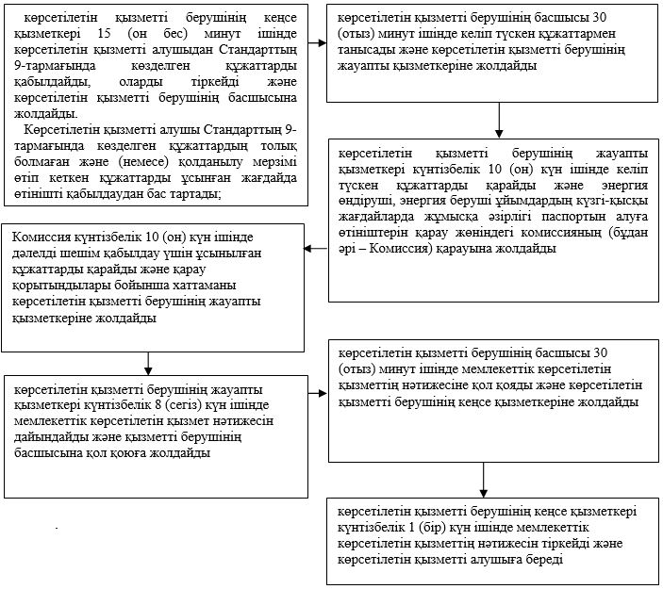

|  |  |
| --- | --- |
|  | "Энергия өндіруші және энергия беруші ұйымдарға күзгі-қысқы кезеңдегі жұмысқа әзірлік паспортын беру" мемлекеттік көрсетілетін қызмет регламентіне 2-қосымша |

**"Энергия өндіруші және энергия беруші ұйымдарға күзгі-қысқы кезеңдегі жұмысқа әзірлік паспортын беру" мемлекеттік қызмет көрсетудің бизнес-процестерінің анықтамалығы**

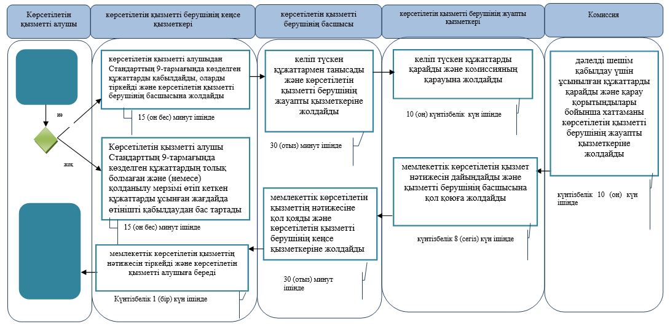

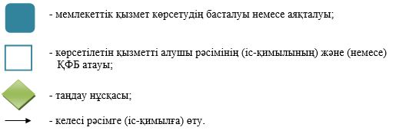

|  |  |
| --- | --- |
|  | "Энергия өндіруші және энергия беруші ұйымдарға күзгі-қысқы кезеңдегі жұмысқа әзірлік паспортын беру" мемлекеттік көрсетілетін қызмет регламентіне 3-қосымша |

**Портал арқылы мемлекеттік қызметті көрсету кезіндегі функционалдық өзара іс-қимылдың диаграммасы**

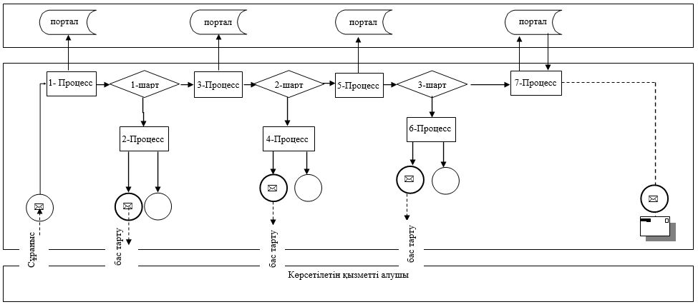

      Кесте. Шартты белгілер

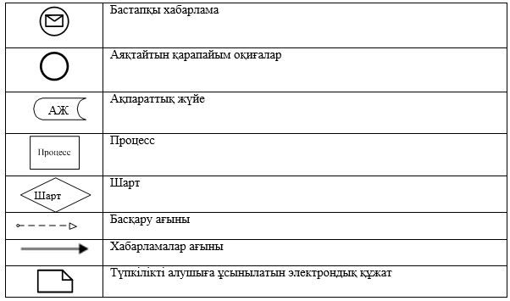

© 2012. Қазақстан Республикасы Әділет министрлігінің «Қазақстан Республикасының Заңнама және құқықтық ақпарат институты» ШЖҚ РМК